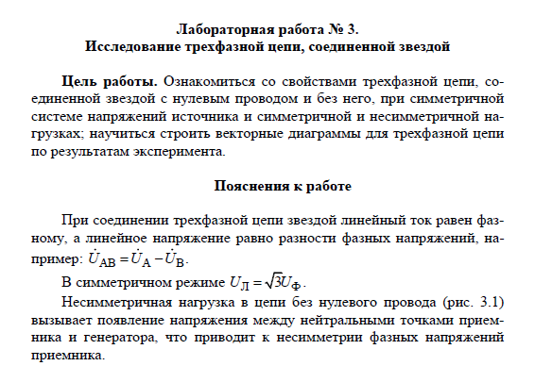

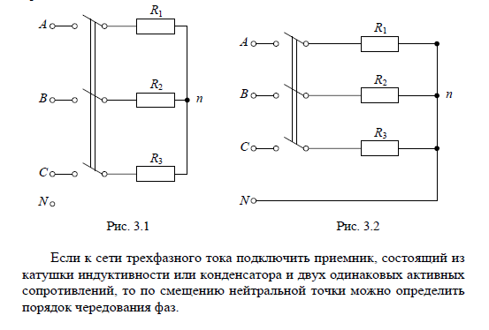

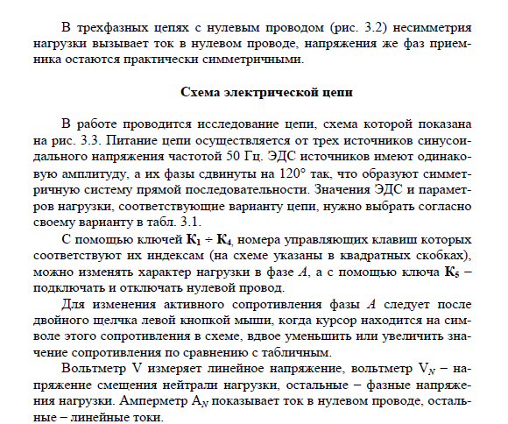

Таблица – 3.1

|  |  |
| --- | --- |
| № | 7 |
| E (В) | 380 |
| R (Ом) | 300 |
| L (Гн) | 0,95 |
| C (мкФ) | 10,6 |

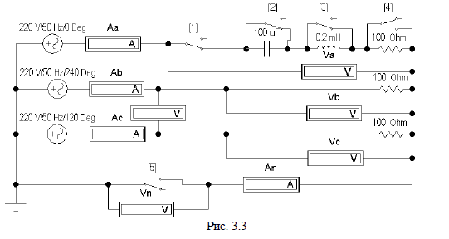

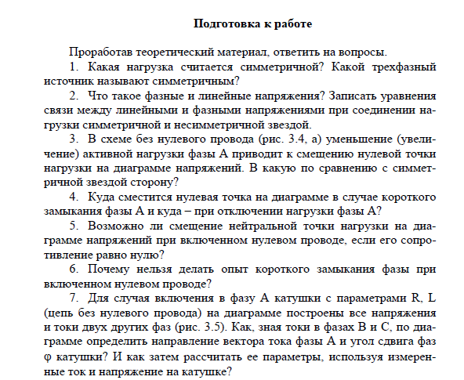

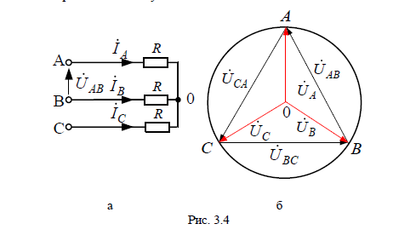

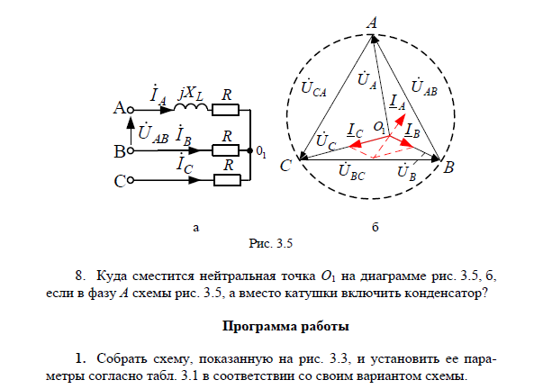



|  |  |
| --- | --- |
| № | 7 |
| E (В) | 380 |
| R (Ом) | 300 |
| L (Гн) | 0,95 |
| C (мкФ) | 10,6 |

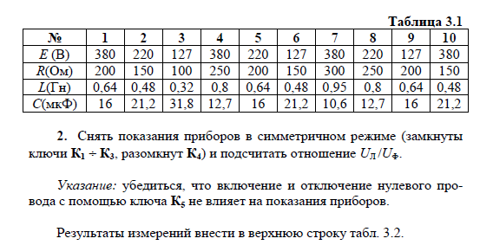

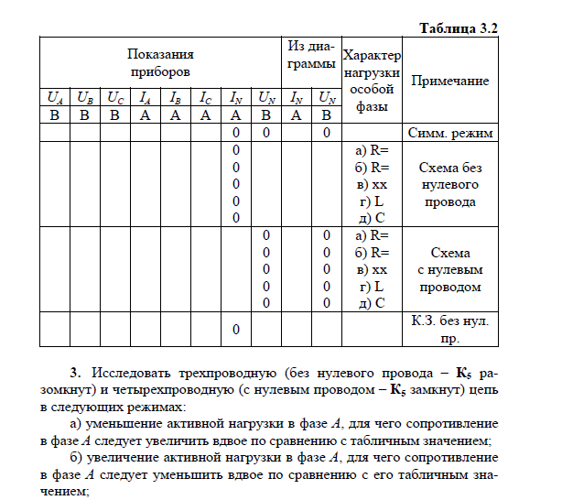

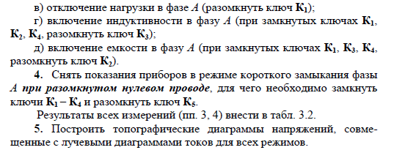

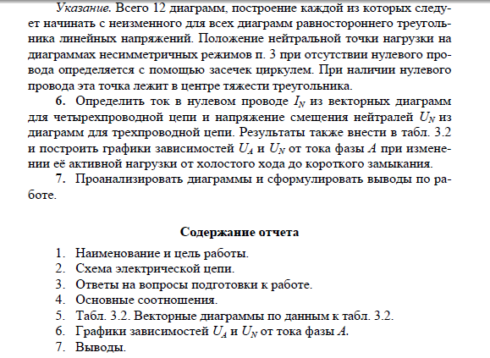

Работа выполняется в программе Multisim WorkBench